**PERCOBAAN 10**

**KOMUNIKASI WIRELESS MODE AD-HOC**

1. **TUJUAN**
2. Mahasiswa dapat mengetahui cara kerja WLAN
3. Mahasiswa dapat melakukan konfigurasi WLAN mode ad-hoc
4. Mahasiswa dapat menggunakan aplikasi WLAN mode ad-hoc
5. **DASAR TEORI**
6. Wireless LAN

Wireless LAN merupakan salah satu cara komunikasi data yang tidak menggunakan penghubung kawat melainkan melewati udara. WiFi yang merupakan singkatan dari Wireless Fidelity ini adalah sekumpulan standar yang digunakan untuk Jaringan Lokal Nirkabel (Wireless Local Area Networks - WLAN) yang didasari pada spesifikasi IEEE 802.11. Sekarang ini ada empat variasi dari 802.11, yaitu: 802.11a, 802.11b, 802.11g dan 802.11n yang mempunyai data rate up to 300Mbps (downlink) and 150Mbps (uplink). Wireless LAN memiliki beberapa kelebihan dan juga kekurangan seperti di bawah ini.

Kelebihan dari WLAN :

* + Mobilitas Tinggi
  + Kemudahan dan kecepatan instalasi
  + Menurunkan biaya kepemilikan
  + Fleksibel
  + Scalable

Kekurangan dari WLAN :

* + Delay yang besar
  + Adanya masalah propagasi radio seperti terhalang, terpantul, dan banyak sumber interferensi
  + Kapasitas jaringan menghadapi keterbatasan spektrum
  + Keamanan / kerahasiaan data kurang terjamin

1. Jaringan wireless mode Ad-hoc

Jaringan wireless ad hoc sangat cocok dilakukan pada saat saat penting untuk menghubungkan dua buah laptop atau lebih secara langsung tanpa membutuhkan peralatan tambahan seperti wireless router atau access point. Tidak hanya untuk keperluan File Sharing, bisa juga untuk share koneksi internet. Jaringan WiFi Ad hoc adalah mode jaringan WiFi yang memungkinkan dua atau lebih device (komputer atau router) untuk saling berkomunikasi satu sama lain secara langsung (dikenal dengan istilah peer to peer) tanpa melalui Central Wireless Router atau Acces Point (AP). Konfigurasi jaringan Ad hoc seperti gambar 1.

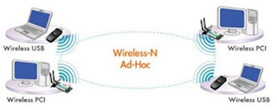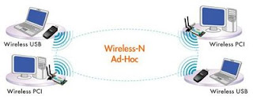

**Gambar 1.** Topologi jaringan ad-hoc

1. **PERALATAN**
2. PC dengan OS windows XP atau 7
3. Minimal 2 PC atau laptop yang dilengkapi dengan wireless adapter
4. Wireless adapter eksternal bila diperlukan
5. Software : ipconfig, ping, netsurveyor
6. **PERCOBAAN**
7. **Setting Jaringan Ad-hoc pada Windows 7**

**Physical layer**

* 1. Pasangkan perangkat wireless client pada komputer. Apabila menggunakan laptop, aktifkan dengan menggeser switch wifi pada posisi “on”.
  2. Cek dengan perintah “ipconfig”, apakah perangkat sudah terpasang dengan benar.

**Data link layer**

* 1. Pilih mode sebagai Ad-Hoc network
  2. Masuk ke **control panel** lalu klik pada **manage wireless network**

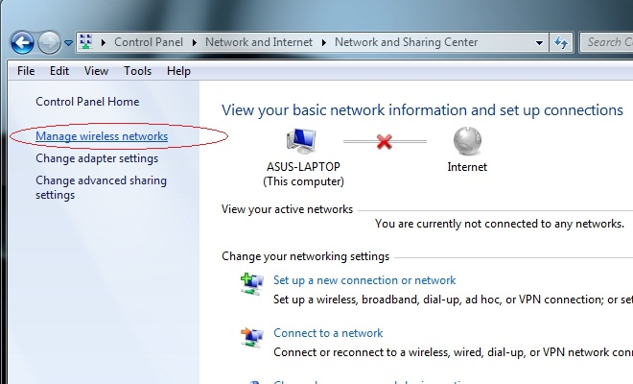

* 1. Kemudian klik **add** dan pilih create an ad hoc network

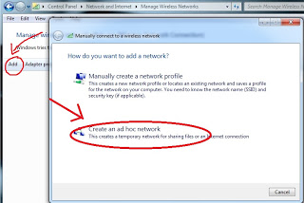

* 1. Tulis SSID atau nama yang anda inginkan pada **network name**. Dan apabila ingin memberikan password pilih drop down pada security type untuk memilih jenis keamanan yang di inginkan lalu masukkan password yang anda inginkan.

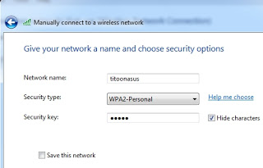

* 1. Ad hoc sudah selesai dibuat dan mucul SSID yang sudah dibuat pada Open Network and Sharing Center

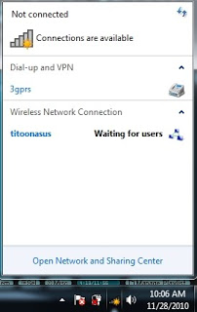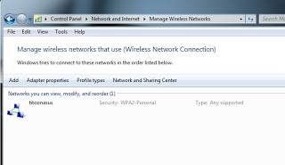

**Network layer**

* 1. Pemberian no IP pada masing-masing client (laptop).
  2. Klik Menu Start Pilih Control Panel dan Klik Network and Sharing
  3. Klik change adapter Setting

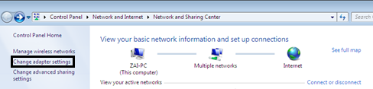

* 1. Pilih Local Area Connection anda seperti gambar dibawah ini, lalu klik kanan pilih propertis

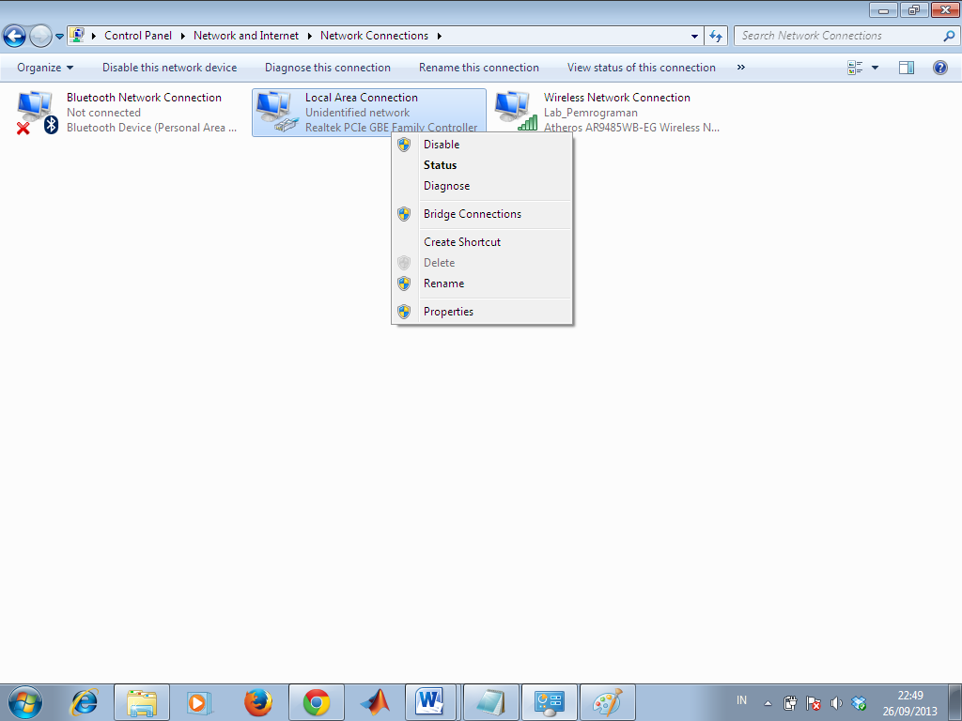

* 1. Klik Internet protocol version 4 TCP/IP

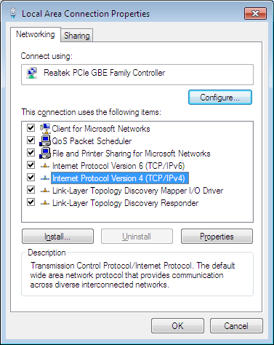

* 1. Pilih Menu Use the Following ip address dan masukkan IP address dan subnet mask. Default gateway bisa dikosongkan.

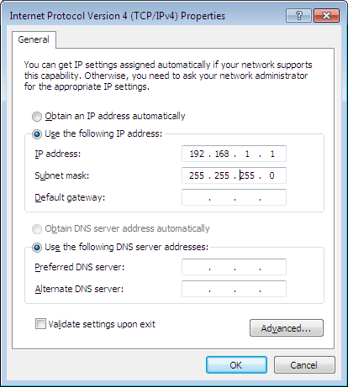

Masukkan no IP sebagai berikut :

Laptop 1 : 192.168.1.1 netmask 255.255.255.0

Laptop 2 : 192.168.1.2 netmask 255.255.255.0

**Transport layer**

* 1. Pada laptop yang lainnya koneksikan wireless dengan memili SSID yang sudah dibuat dan masukkan password.

**Monitoring Sinyal**

* 1. Untuk monitoring level sinyal wireless, gunakan paket software : netsurveyor.
  2. Install pada masing-masing laptop.
  3. Jalankan netsurveyor, dan lakukan pengukuran level sinyal RSSI dan penggunaan channel
  4. Dengan menggunakan software netsurveyor dapat dibuat file report yang lebih lengkap dalam bentuk PDF dengan klik File > Create Report > Tentukan tempat penyimpanan dan nama file.

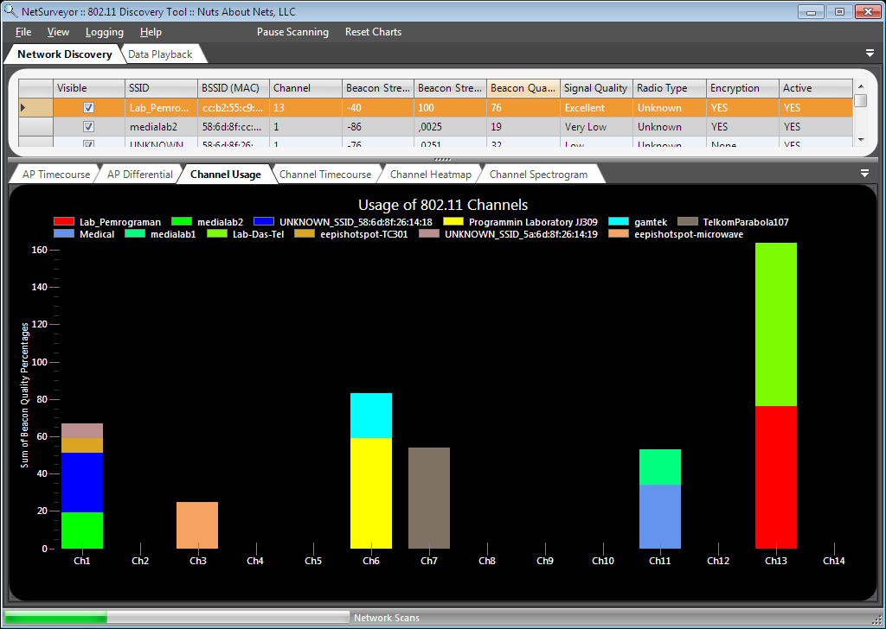

1. **Setting Jaringan Ad-hoc pada Windows 7**
2. Klik **Start** -> **Control Panel** -> **Network Connections.**
3. Klik kanan pada **wireless network connection**, lalu klik **Properties**

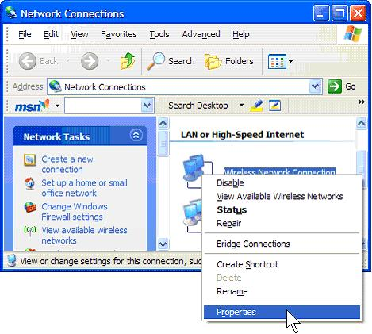

1. Wireless Network Connection Properties akan muncul. Klik tab **Wireless Networks**, centang **Use Windows to configure my wireless network settings**. Setelah itu klik tombol **Advanced**.

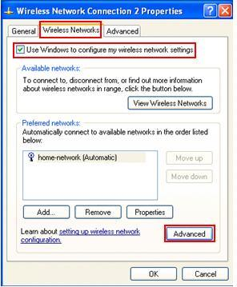

1. Advanced window akan muncul. Pilih **Computer-to-komputer (ad hoc) networks only**. Klik **Close**.

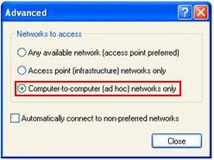

1. Setelah itu, klik **Add** untuk menambahkan jaringan nirkabel ad hoc.

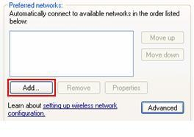

1. Isikan nama notwork Ad-Hoc anda pada bagian **Network name (SSID)**. pada bagian **Wireless network key**, cobalah untuk menggunakan otentikasi terbuka tanpa enkripsi terlebih dahulu. Setelah diuji itu bekerja dengan baik, lanjutkan untuk mengaktifkan WPA atau WEP enkripsi. Klik OK.

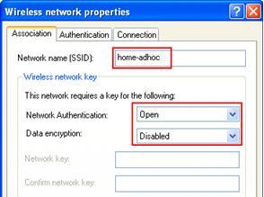

1. Sekarang Anda akan melihat jaringan ad hoc yang baru anda buat dalam daftar pilihan jaringan. Sampai sini anda telah selesai mengkonfigurasi komputer host.

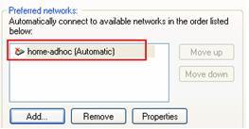

1. Dengan cara yang sama pada windows 7 setting IP dan monitoring sinyal menggunakan netsurveyor
2. Lakukan pengukuran level sinyal RSSI dan penggunaan channel dan catat hasilnya pada laporan sementara. Pengukuran lebih lengkap dapat didapatkan dari file reportnya.